Муниципальное бюджетное дошкольное образовательное учреждение
«Детский сад № 3 «Солнышко»

Отчёт

О состоянии работы
по предупреждению детского дорожно-транспортного травматизма в МБДОУ «Детский сад № 3 «Солнышко»
за 2018-2019 учебный год

Мурзина Л.А.,
заместитель заведующего

г. Рассказово
2019 год
МБДОУ «Детский сад № 3 «Солнышко» является муниципальным ресурсным центром по профилактике детского дорожно-транспортного травматизма в городе Рассказово. Свою деятельность ресурсный центр осуществляет в соответствии с утверждённым планом работы по профилактике ДДТТ.
Обучение детей правилам дорожного движения осуществляется по программе «Основы безопасности детей дошкольного возраста» (авторы: Авдеева Н.Н., Князева О.Л., Стёркина Р.Б.). В часть образовательной программы, формируемой участниками образовательных отношений, включен раздел «Обучение детей дошкольного возраста правилам дорожного движения», разработанный на основе материала из опыта работы педагогического коллектива и изданного брошюрой МУ «Информационно-методический центр». Согласно учебному плану работы в каждой возрастной группе отведено 2 ч в месяц на реализацию направления «Безопасность» образовательной области «Социально-коммуникативное развитие».
В 2018-2019 учебном году детский сад принял участие в следующих ежегодных тематических акциях:
- «Внимание, дети!» (август – сентябрь);
- месячник безопасности дорожного движения (август - сентябрь);
- неделя безопасности дорожного движения (сентябрь);
- «Осенние каникулы» (октябрь – ноябрь);
- месячник безопасности дорожного движения (декабрь)
- «Зимние каникулы» (декабрь - январь);
- «Весенние каникулы» (март);
- месячник безопасности дорожного движения (апрель);
- профилактическое мероприятие «Внимание, дети!» (май – июнь);
- месячнике безопасности дорожного движения (май – июнь);
- профилактической акции, направленной на профилактику детского дорожно-транспортного травматизма (июль);
- «Летние каникулы» (июнь – август).
В течение года с детьми:
- систематически проводились беседы и занятия по познавательной деятельности, связанные с обучением ПДД;
- проводились экскурсии и целевые прогулки по правилам дорожного движения;
- регулярно проводились дидактические, сюжетно-ролевые, настольные и подвижные игры на закрепление правил дорожного движения;
- читалась художественная литература по ПДД;
- рассматривались плакаты и картины;
- выполнялись работы по конструированию и изобразительной деятельности;
- организовывался просмотр обучающих мультфильмов по тематике безопасного поведения на дорогах «Азбука безопасности на дороге» из серии «Уроки тётушки Совы», «Братья пилоты» из серии «Безопасность дорожного движения».
В течение года регулярно проводились рейды добровольным объединением родителей "Родительский дорожный патруль".
Воспитанники детского сада приняли участие в областном конкурсе детского творчества по безопасности дорожного движения среди воспитанников и обучающихся образовательных учреждений области «Дорога глазами детей».
В рамках профилактического мероприятия «Внимание, дети!» (с 20 августа по 09 сентября) проведены следующие мероприятия:
- На педагогическом совете (протокол № 5 от 31.08.2018 г.) рассмотрен вопрос о состоянии работы по предупреждению детского дорожно-транспортного травматизма в МБДОУ.
- Тамбовским областным творческим объединением «Артист» проведён показ музыкального спектакля «Сказочные уроки по правилам движения на дороге».
- С детьми всех возрастных групп проведены профилактические беседы по соблюдению правил дорожного движения и профилактике дорожно-транспортного травматизма.
- Проведены экскурсии и целевые прогулки с детьми по улицам города, к пешеходному переходу, дорожным знакам.
- Разработаны индивидуальные безопасные маршруты в младших группах № 2, 4 для вновь поступивших детей.
- Организована выставка книг по ПДД в Уголках книги всех возрастных групп.
- Обновлены информационные стенды по ПДД во всех возрастных группах и в кабинете по ПДД.
- С родителями-водителями проведены беседы о необходимости применения ремней безопасности и детских удерживающих устройств, розданы памятки с правилами перевозки несовершеннолетних к образовательным организациям водителями легковых автомобилей.
- Во всех возрастных группах прошли родительские собрания, на которых был рассмотрен вопрос обеспечения безопасности поведения детей на дорогах.
В ходе месячника безопасности дорожного движения (с 20 августа по 20 сентября):
- Приняли участие в профилактическом мероприятии «Внимание, дети!».
- Организовали для детей просмотры видеоматериалов по безопасному поведению в транспортной среде.
- Провели занятия и пешеходные экскурсии с детьми на улично-дорожной сети вблизи образовательной организации.
- Начали работу по участию детей в конкурсе детского творчества по безопасности дорожного движения среди воспитанников и обучающихся образовательных учреждений области «Дорога глазами детей».
- В повестку родительских собраний включили вопросы безопасности дорожного движения, наличия у детей-пешеходов световозвращающих элементов, использования родителями-водителями детских удерживающих устройств.
В ходе Недели безопасности дорожного движения (с 24 по 28 сентября):
- Провели беседы с родителями о необходимости соблюдения детьми и подростками Правил дорожного движения РФ. Обратили внимание родителей на особенности восприятия информации детьми разных возрастов, а также на необходимость совместного с детьми моделирования и обсуждения различных ситуаций на дорогах, в которых могут оказаться несовершеннолетние.
- Включили в повестку родительских собраний вопросы предупреждения детского дорожно-транспортного травматизма. Акцентировали внимание родителей на необходимости использования ремней безопасности и детских удерживающих устройств при перевозке детей, а также световозвращающих элементов; на исключении возможности появления детей до 10 лет без сопровождения взрослых на проезжей части дороги; на разъяснении требований законодательства Российской Федерации по вопросам содержания и воспитания детей.
- Провели с детьми просмотры видеоматериалов по основам безопасного участия в дорожном движении и безопасного поведения в транспортной среде.
- Обновили информацию для родителей в уголках безопасности дорожного движения.
- Откорректировали «Паспорт дорожной безопасности».
- Организовали проведение пешеходных экскурсий с детьми по улично-дорожной сети вблизи МБДОУ.
В рамках проведения профилактического мероприятия «Осенние каникулы» (с 29 октября по 05 ноября):
- Организована выставка книг по ПДД в кабинете по дорожному движению:
- Обновлены уголки по безопасности дорожного движения в групповых комнатах.
- 2 ноября проведено рейдовое мероприятие ДОР «Родительский дорожный патруль», направленное на проверку соблюдения родителями-водителями правил перевозки детей в личных автомобилях. С родителями-водителями была проведена профилактическая беседа о необходимости применения ремней безопасности и розданы памятки «Требования законодательства по содержанию, воспитанию и возможных уголовно-правовых последствий в случае неисполнения родительских обязанностей. Ответственность за нарушение Правил дорожного движения, предусмотренная Кодексом РФ об административных нарушениях».
- С детьми всех возрастных групп проводились профилактические мероприятия по безопасности дорожного движения согласно планам работы.
- В повестку родительских собраний, включены вопросы по обеспечению безопасного поведения на дорогах, о необходимости применения ремней безопасности и детских удерживающих устройств при перевозке детей с разъяснением требований законодательства по содержанию, воспитанию и возможных уголовно-правовых последствий в случае неисполнения родительских обязанностей.
- Для родителей младших групп № 1, 2, 4 проведена консультация «Светофор», для родителей средней группы № 3 - консультация «О правилах перехода дороги (пересечения проезжей части)».
В рамках месячника безопасности дорожного движения (с 3 по 31 декабря) проведены следующие мероприятия:
- С детьми всех возрастных групп проведены беседы с обсуждением проблем БДД.
- 24 декабря проведена акция по популяризации использования предметов со световозвращающими элементами.

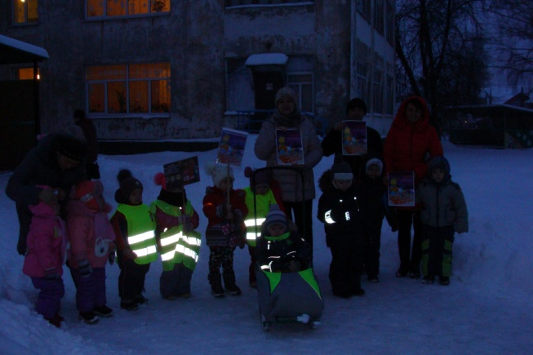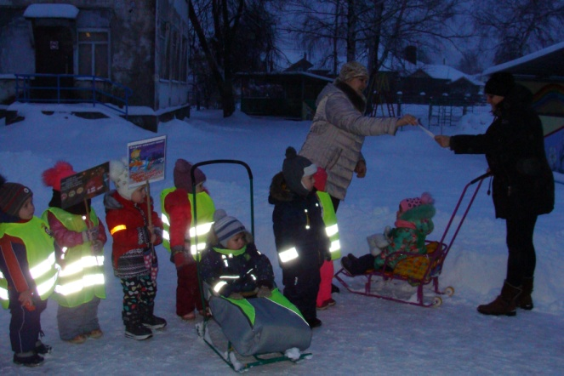

- В повестку родительских собраний был включен вопрос безопасности дорожного движения, беседы с родителями-водителями о необходимости использования детских удерживающих устройств и световозвращающих элементов детьми-пешеходами.
- Приняли участие в профилактическом мероприятии "Зимние каникулы".
- 28 декабря 2018 года организован родительский контроль за выполнением родителями-водителями правил перевозки детей в автомобилях к ДОО.

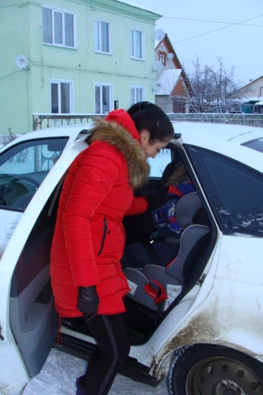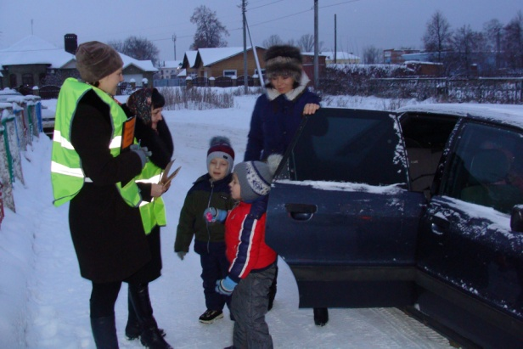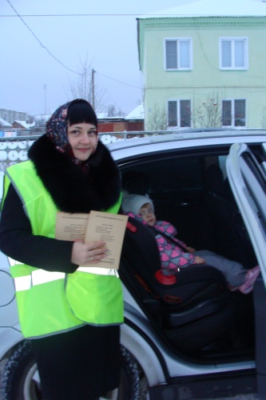

В рамках проведения профилактического мероприятия «Зимние каникулы» (с 28 декабря по 09 января) проведены:
- 9 января 2019 года в кабинете по дорожному движению с детьми всех возрастных групп проведена работа по закреплению правил дорожного движения:
- дети 1 младшей группы учились переходить дорогу по пешеходному переходу:

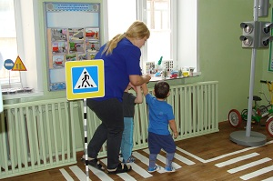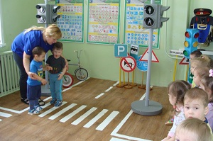

- дети 2 младших групп закрепили знания о сигналах светофора и дорожном знаке «Пешеходный переход»:

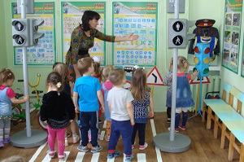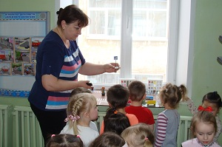

- дети старших и подготовительных к школе групп проверили свои знания ПДД на новом планшете «Основы безопасности дорожного движения»:

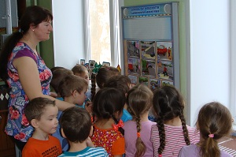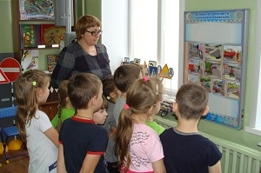

- дети подготовительных к школе групп закрепили знания о видах транспорта, отгадывая загадки о нём, и о правилах поведения во дворе и на проезжей части, используя дидактическую игру «Найди ошибку»:

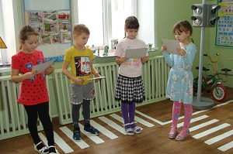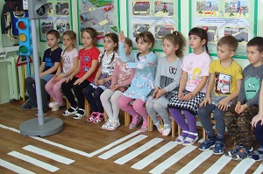

- С родителями воспитанников проведены беседы о необходимости использования детьми световозвращающих элементов в вечернее время, о необходимости соблюдения правил безопасности на дорогах, обеспечения безопасных перевозок детей, необходимости применения ремней безопасности и детских удерживающих устройств при перевозке детей.
- В кабинете по дорожному движению организована выставка книг по ПДД.
- Артисты Тамбовконцерта показали детям увлекательную познавательную программу по дорожному движению «Бременские музыканты потерялись»:

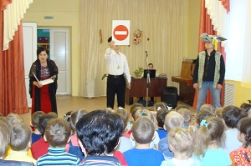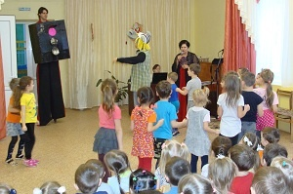

В рамках проведения профилактического мероприятия «Весенние каникулы» (с 25 по 31 марта) проведены:
- Обновлено содержание уголков по безопасности дорожного движения во всех возрастных группах.
- Обновлены стенды для родителей.
- С детьми всех возрастных групп в течение всего периода проводились беседы, дидактические и подвижные игры на закрепление правил дорожного движения.
- Проведён праздник «Светофор Светофорыч в гостях у ребят».

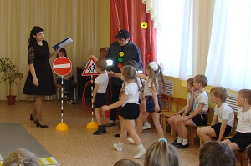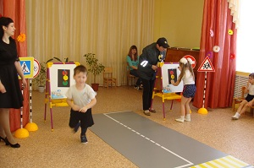

- Проведено 4 родительских собрания, в повестку которых включены вопросы безопасности на дорогах, обеспечения безопасных перевозок детей родителями-водителями, необходимости применения ремней безопасности и детских удерживающих устройств при перевозке детей, с разъяснением требований законодательства по содержанию, воспитанию и возможных уголовно-правовых последствий в случае неисполнения родительских обязанностей.
- Проведены консультации для родителей:
- «Правила перехода дороги на регулируемом перекрёстке» (группы № 5, 8);
- «Правила перехода по пешеходному переходу на нерегулируемом перекрёстке» (группы № 6, 7).
- Проведён родительский контроль за правилами перевозки водителями легковых автомобилей детей к ДОО.
В рамках профилактического мероприятия «Внимание, дети!» (с 22 мая по 09 июня) в детском саду:
- Проведён инструктаж персонала МБДОУ по вопросу выполнения инструкции по обеспечению безопасности движения на улице.
- Обновлена площадка Автогородка.
- На педагогическом совете рассмотрен вопрос о состоянии работы по профилактике детского дорожно-транспортного травматизма, определении мер повышения эффективности этой работы.
- 23 мая проведён 4 рейд родительского дорожного патруля. Целью рейда был контроль за правилами безопасности при езде на велосипеде. В ходе рейда нарушения ПДД не выявлены.

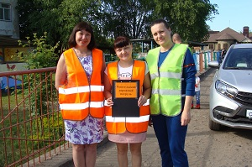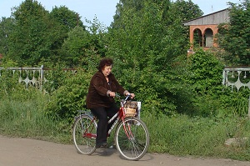

- 31 мая в старших группах проведено спортивное развлечение «Мой друг - велосипед!».

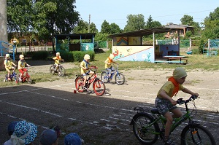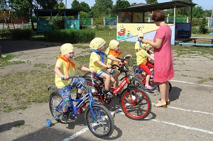

- С 3 по 7 июня проведена тематическая неделя «Безопасная дорога», в ходе которой:
- 3 июня был организован просмотр детьми обучающего мультфильма «Азбука безопасности на дороге» из серии «Уроки тётушки Совы»;
- 4 июня проведены беседы с детьми по правилам дорожного движения;
- 5 июня прошла эстафета «Юные автомобилисты»:

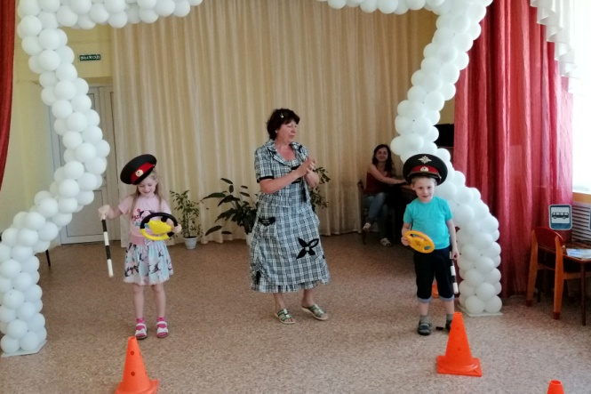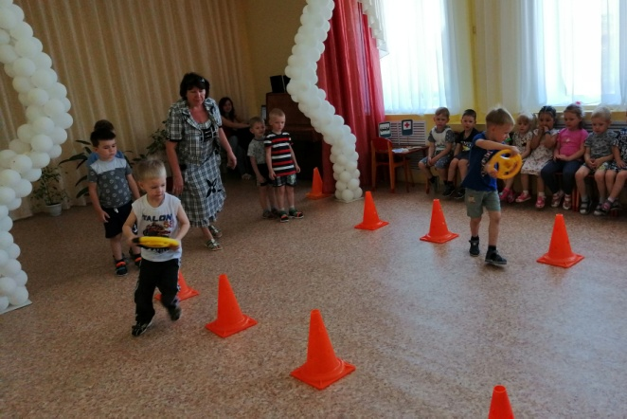
- 6 июня проведены экскурсии и целевые прогулки с детьми по улицам города, к пешеходному переходу, дорожным знакам;
- 7 июня прошло развлечение «Стань заметней на дороге».

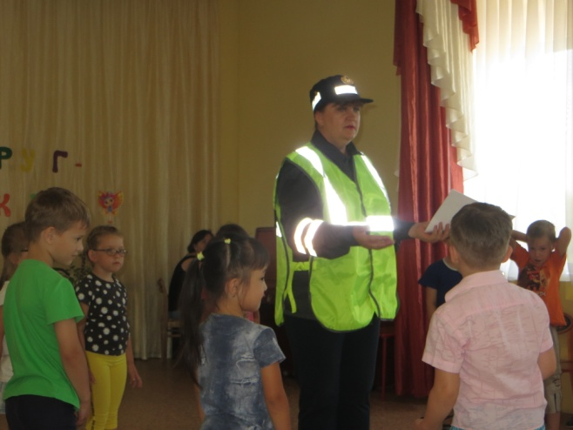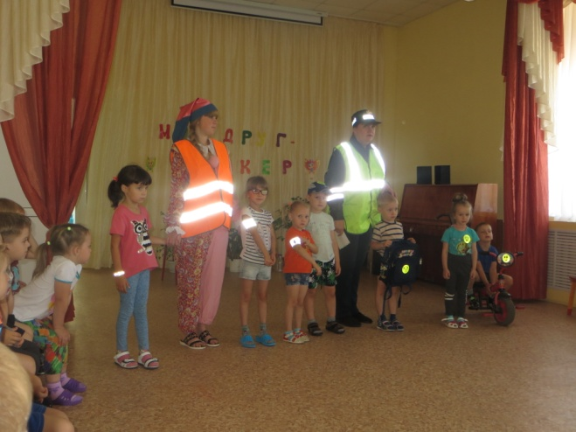

- Во 4 возрастных группах прошли родительские собрания, на которых особое внимание было уделено вопросам обеспечения безопасности поведения детей на дорогах, необходимости применения родителями-водителями ремней безопасности и детских удерживающих устройств, а также о запрещении детям езды на велосипедах по проезжей части дорог, использовании световозвращающих элементов детьми.
- Среди родителей-водителей и детей-велосипедистов распространены листовки, буклеты по обеспечению безопасности детей-пассажиров и водителей велосипедов.

С 15 мая по 15 июня приняли участие в месячнике безопасности дорожного движения.
В рамках профилактической акции, направленной на профилактику детского дорожно-транспортного травматизма, 3 июля 2019 года в МБДОУ проведена профилактическая акция для родителей-водителей «Сделайте правильный выбор», направленная на предупреждение нарушений безопасной перевозки детей в автомобиле, профилактику дорожно-транспортных происшествий с детьми-пассажирами.
В акции приняли участие члены родительского дорожного патруля МБДОУ и дети старшей группы № 8. В ходе акции родители-водители получили листовки «От Вас зависит будущее Ваших детей! Сделайте правильный выбор…», выпущенные отделом образования администрации г. Рассказово и ОГИБДД МО МВД России «Рассказовский».

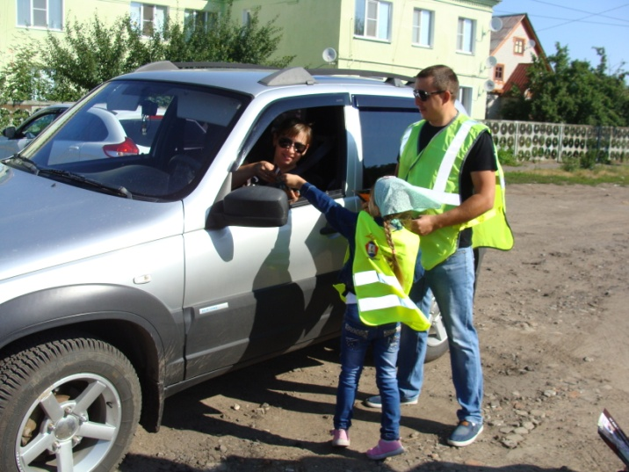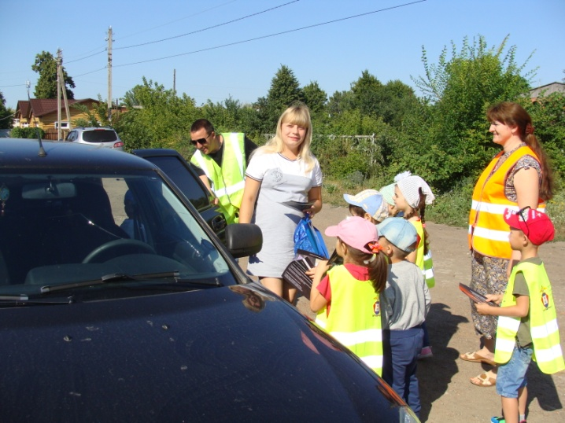

В рамках проведения мероприятий по профилактике детского дорожно-транспортного травматизма в период летних каникул 2019 года (с 01 июня по 31 августа) в МБДОУ:
- Регулярно проводились экскурсии и целевые прогулки с детьми по правилам дорожного движения.
- Проводились профилактические беседы с детьми по соблюдению правил дорожного движения и профилактике дорожно-транспортного травматизма.
- Организовывался просмотр обучающих мультфильмов по тематике безопасного поведения на дорогах.
- Организовывались подвижные, сюжетно-ролевые, настольно-печатные, дидактические игры на закрепление правил дорожного движения.
- В рамках профилактического мероприятия «Внимание, дети!» (с 22 мая по 09 июня) в детском саду прошла тематическая неделя «Безопасная дорога».
- 9 июля инспектором по пропаганде Ермаковым С.А. проведена беседа с детьми «ПДД в летний период»:

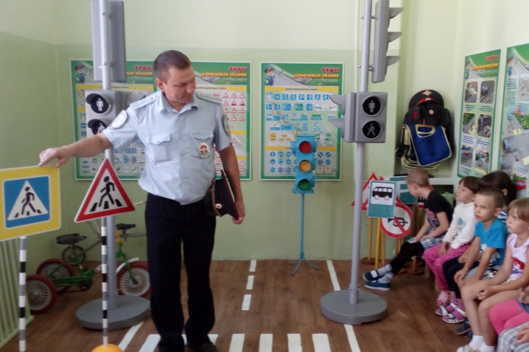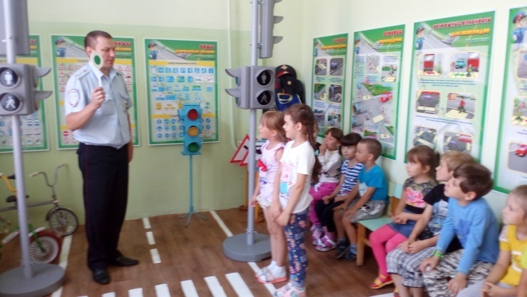

- С 15 по 19 июля прошла «Неделя безопасности дорожного движения», в ходе которой:
- 17 июля проведено театрализованное представление «Приключения Пешеходика»:

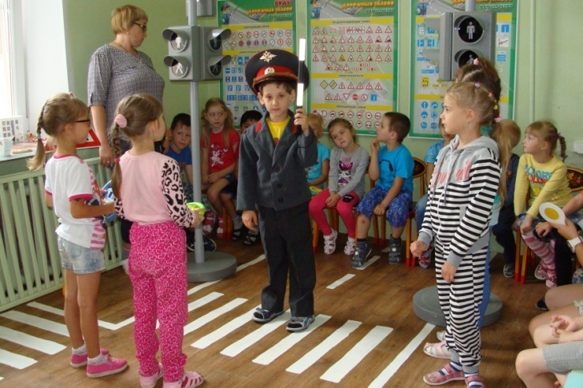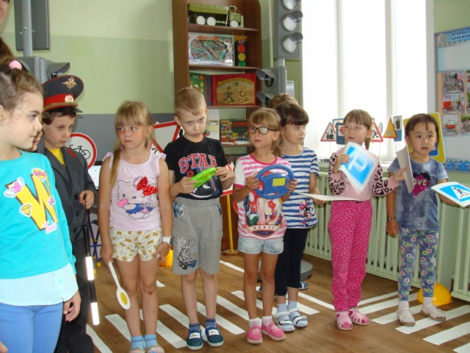

- 19 июля прошёл праздник «Азбука дорожная – она совсем не сложная!»:

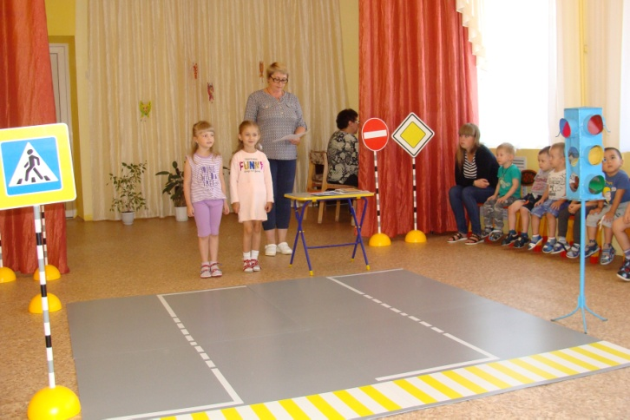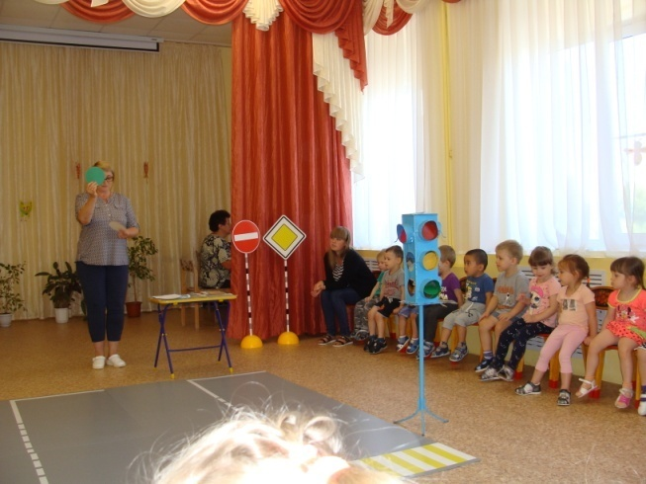

- С 5 по 9 августа прошла «Неделя любимого города», в ходе которой проведены:
- 5 августа - развлечение «Светофор», приуроченное к Международному дню светофора:

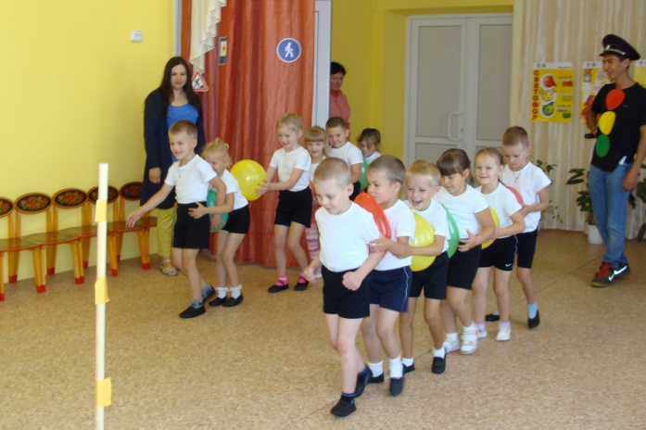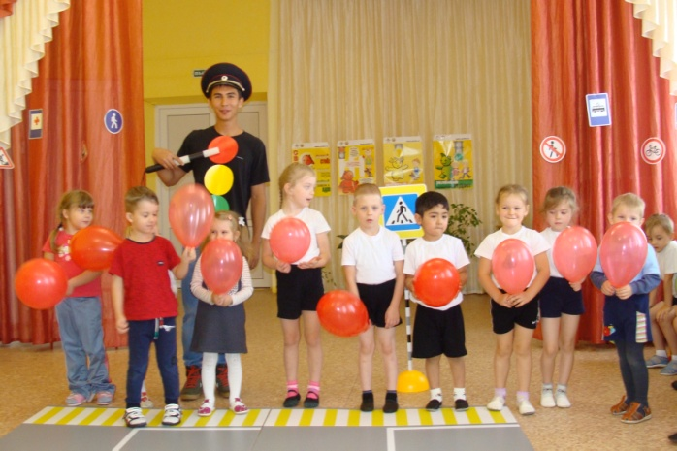

- 7 августа - викторина «Город опасный и безопасный» между воспитанниками МБДОУ «Детский сад № 1 «Звёздочка» и МБДОУ «Детский сад № 3 «Солнышко»:

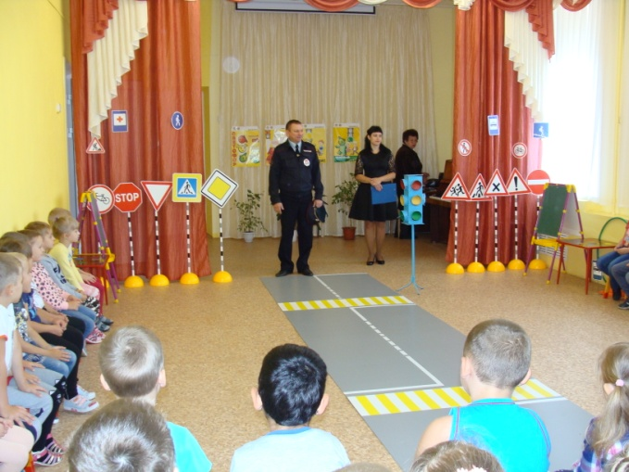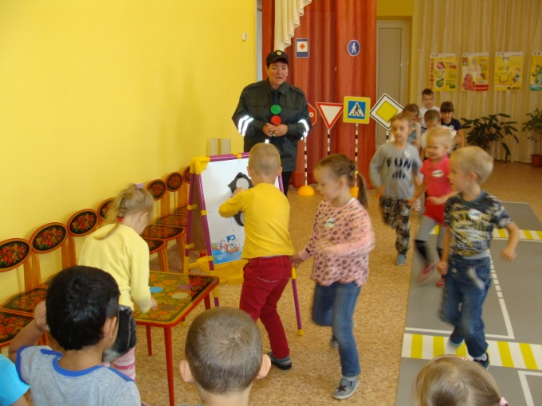

- В Уголках для родителей была обновлена наглядная информация по ПДД.

Планомерная и последовательная работа по ознакомлению детей дошкольного возраста с правилами дорожного движения осуществлялась в тесном взаимодействии с родителями. В этих целях в детском саду проведено:
- с родителями, оформляющими детей в детский сад впервые – анкетирование «Всегда ли Вы выполняете правила дорожного движения?»;
- общее родительское собрание на тему: «Организация деятельности добровольного объединения родителей "Родительский дорожный патруль" в МБДОУ»;
- на родительских собраниях обсуждались вопросы профилактики детского дорожно-транспортного травматизма;
- с родителями-водителями проведены беседы о необходимости применения ремней безопасности и детских удерживающих устройств, розданы памятки с правилами перевозки несовершеннолетних к образовательным организациям водителями легковых автомобилей;
- консультации «Светофор» (мл. гр.), «О правилах перехода дороги (пересечения проезжей части)» (ср. гр.), «Правила перехода дороги на регулируемом перекрёстке» (ст. гр.), «Правила перехода по пешеходному переходу на нерегулируемом перекрёстке» (подг. гр.);
- для родителей выпущены памятки «Как сформировать у детей навыки безопасного поведения на дороге»;
- регулярно для родителей воспитанников организовывалась выставка книг по ПДД;
- в родительских уголках регулярно размещалась информации по обучению детей дошкольного возраста правилам дорожного движения.
Для педагогов в прошедшем учебном году проведены:
- педагогический совет на тему: «Об организации работы с детьми по изучению правил дорожного движения в автогородке» (январь);
- консультации «Организация занятий с дошкольниками в автогородке» (октябрь), «Игры и викторины для детей дошкольного возраста с использованием оборудования автогородка» (декабрь);
- в августе на педагогическом совете «Анализ воспитательно-образовательной работы детского сада за 2018-2019 учебный год» заслушивался отчёт «О состоянии работы по предупреждению ДДТТ» за 2018-2019 учебный год, утверждался план работы по профилактике детского дорожно-транспортного травматизма на 2019-2020 учебный год;
- инструктаж с сотрудниками МБДОУ по предупреждению детского травматизма, дорожно-транспортных происшествий (май).
Вся работа по профилактике детского дорожно-транспортного травматизма строилась в тесном сотрудничестве с представителями ОГИБДД МО МВД России «Рассказовский», с которыми заключён Договор о сотрудничестве. В 2018-2019 учебном году и.о. инспектора по пропаганде ОГИБДД Ермаков С.А. принял участие в следующих мероприятиях, проходящих в МБДОУ:
- 11 марта 2019 г.: беседа с детьми «Безопасность детей в транспортных средствах и на дороге»;
- 15 апреля 2019 г.: беседа с детьми «Правила поведения на дороге»;
- 9 июля 2019 г.: беседа с детьми «ПДД в летний период»;
- 7 августа 2019 г.: викторина «Город опасный и безопасный» с детьми МБДОУ «Детский сад № 1 «Звёздочка» и МБДОУ «Детский сад № 3 «Солнышко».
За истекший период ДТП с участием воспитанников детского сада не было.

